Controle de Versões
Versão | Data | Autor | Notas da Revisão
1.0 | 04-01-2017 | LUCAS MIRANDA | ELABORAÇÃO INICIAL

Sumário
1 Especificação 1
2 Análise 1
3 Desenvolvimento 1
4 Homologação 1
5 Teste com o usuário 1
6 Entrega 1

Especificação
Foi feito o bloqueio ao salvar se o campo responsável estiver em branco

Análise
Os responsáveis pela transferência não estavam preenchendo os responsáveis.

Desenvolvimento
Ao salvar se o campo responsável estiver em branco dará a seguinte mensagem.
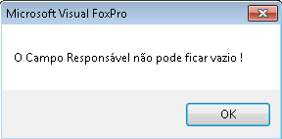

Homologação
Fiz os devidos testes no banco de teste.

Teste com o usuário
Não houve testes com o usuário

Entrega
Entregue 04/01/2017.

Aprovações
Participante\Área solicitante | Assinatura | Data
Lucas Miranda\TI

